Zonnekampioen
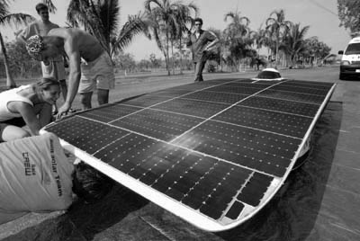
Op woensdag 22 oktober heeft de Nederlandse zonnewagen Nuna II in het Australische Adelaide de World Solar Challenge gewonnen. Dit is het wereldkampioenschap voor zonnewagens. Dwars door Australië gaat de tocht die de zonnewagens afleggen. Van Darwin tot Adelaide.  De 22 wedstrijddeelnemers racen gedurende vier dagen van acht uur 's ochtends tot vijf uur 's middags. In een recordtijd van dertig uur legde het Nederlandse team het traject af van 3010 kilometer.  Nuna II bleef alle concurrentie voor, ook op de vierde en beslissende dag. Vanaf de eerste dag lag de Nederlandse coureur Mark Oltshoorn aan kop. Alleen de Nuna II lukte het om al aan het eind van dag vier de finish te bereiken. | Op dat moment bedroeg de voorsprong op het Australische team Aurora en het Amerikaanse team MIT meer dan een uur.  Studenten van de Technische Universiteit Delft en de Erasmus Universiteit in Rotterdam hebben de Nuna II ontwikkeld. Een jaar lang hebben de studenten aan de Nuna II gewerkt. Daarbij maakten ze gebruik van de nieuwste ruimtevaarttechnologie. Voormalig astronaut Wubbo Ockels gaf het team advies. Twee jaar gelden won de Nuna I de laatstgehouden World Solar Challenge. Van deze Nuna is de Nuna II een verbeterde opvolger. Dit jaar was het Nederlandse team ruim anderhalf uur sneller dan in 2001. Met een gemiddelde snelheid van 96,8 kilometer per uur brak het zijn eigen record.

